60 ans de saga publicitaire

Les Sauveteurs / 2013
- Le Parachuten1991
- Le Concours d'Autruches 1988
- Le Téléphérique 1986
- Le Bateau 1985
1956

La naissance du Caprice des Dieux
Créé par Jean-Noël Bongrain après cinq années de recherche, Caprice des Dieux voit le jour dans le petit village d'Illoud en Haute-Marne en 1956. Sa croûte fine, blanche et satinée, son cœur pur, frais et fondant, lui octroient d'emblée une place en haut de l'olympe des fromages.
La forme
calisson
fait son apparition

1956

Un nouveau fromage aux formes novatrices
Sa forme calisson et son bleu lui vont bien, c'est un joyeux et gourmand clin d'œil au milieu des boîtes de fromage rondes et carrées de l'époque. Sur ces boîtes en bois encore montées à la main, Zeus et Poséidon veillent bien sur ce fromage ovale gourmand. Le 21 Juin 1956, le 1er colis de Caprice des Dieux est vendu ! Ça y est, la saga commence !
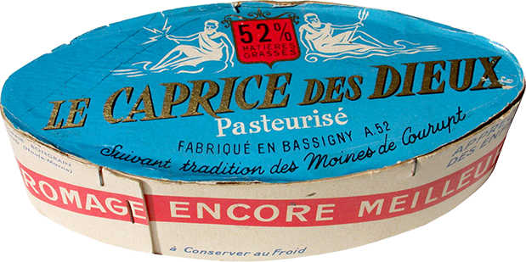

1959

Caprice des Dieux s'étend !
Dès 1959, Caprice des Dieux habille ses camionnettes que l'on peut voir sillonner les routes de France, en portant un message câlin pour tous les gourmands : Caprice des Dieux, un amour de fromage !
Un amour
de fromage
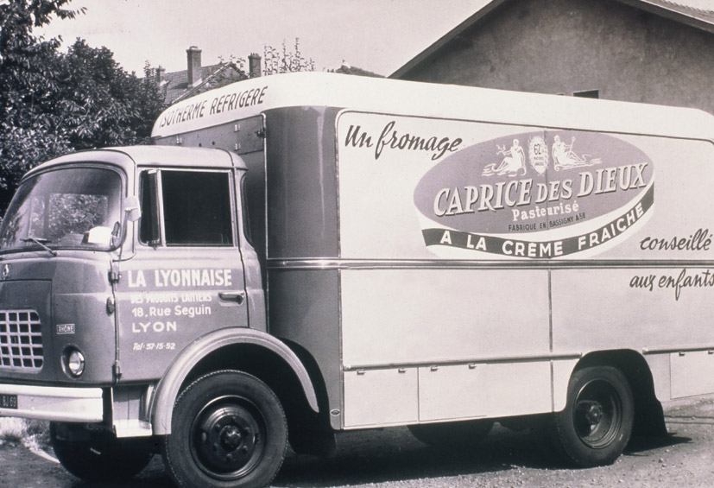

1963

Tous fans de Caprice
Les fans, les 1ers à avoir succombé à la tentation, sont à l'origine du club des amis du Caprice des Dieux. Une boutique extraordinaire, pleine de cadeaux, ouvre ses portes pour les adeptes ! Contre des bons points à collectionner on y trouve de nombreux cadeaux et même des tortues, des oiseaux et des poissons rouges !
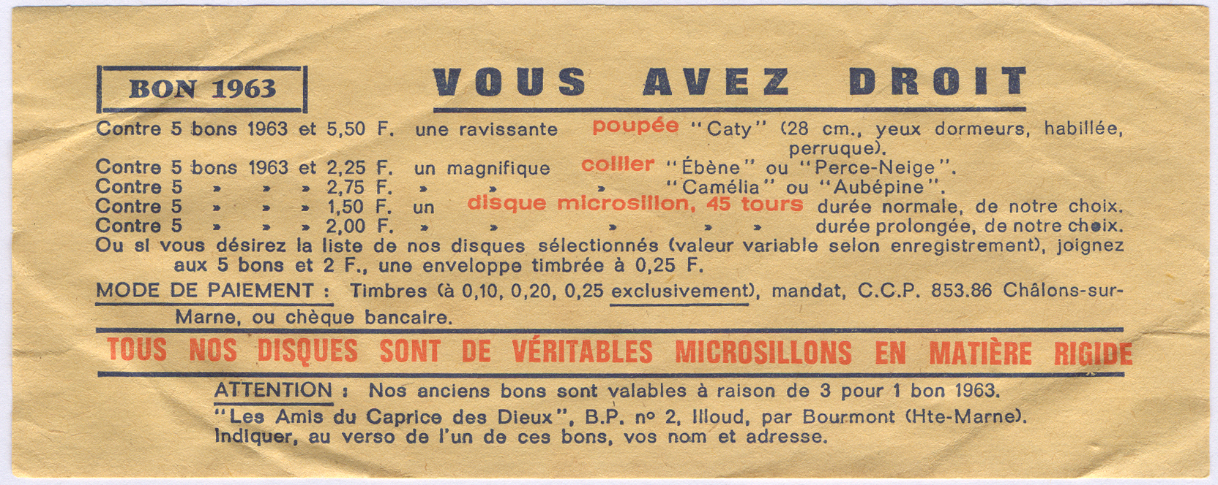

1963

Présent dans les rayons !
Une révolution en matière de consommation : l'ouverture de la 1ère grande surface, le Carrefour de Ste-Geneviève-des-Bois. C'est tout naturellement que Caprice des Dieux s'installe au rayon fromage. Après la France, Caprice des Dieux traverse les frontières et se rend chez nos cousins Belges et Suisses, puis il traverse les océans pour gagner le cœur des Canadiens !
Le tour du monde est lancé
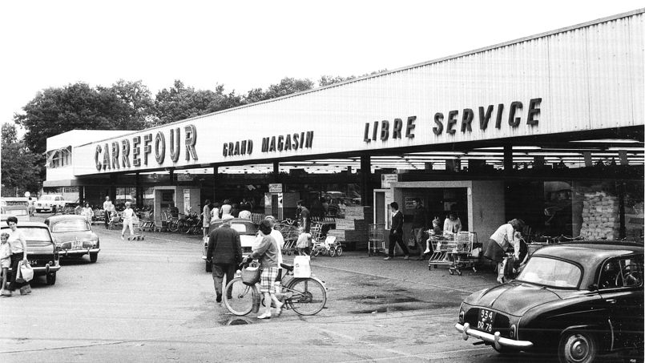

1968

La première publicité télévisée de Caprice des Dieux
En 1968, les rares chanceux qui possèdent déjà un poste de télévision cette année-là ont pu voir la 1ère publicité télévisée Caprice des Dieux… Les petits anges nous présentent cet amour de fromage : frais comme la rosée et doux comme un ciel de printemps !

La Première Publicité

1969

Un jury de Capricieuses
Une véritable histoire d'amour se noue pour toujours entre Caprice des Dieux et les Femmes. Leur relation est officialisée quand 1000 consommatrices sont désignées comme les expertes de la qualité : ces capricieuses ont alors pour mission de juger leur Amour de Fromage et de signaler le moindre écart de qualité. C'est le 1er panel consommateur en France. Encore aujourd'hui, plus de 150 consommatrices des quatre coins de France, renouvelées régulièrement, continuent de déguster le produit chaque semaine et de remplir une fiche pour donner leur avis.
La saga télé commence

1971

Toujours fait à coeur, Caprice des Dieux, précurseur qualité !
En 1971, Caprice se fait précurseur et lance la date d'utilisation optimale au dos de ses boîtes. Les mamans peuvent se rassurer et dorénavant trouvent toujours un Caprice pur, frais et fondant.
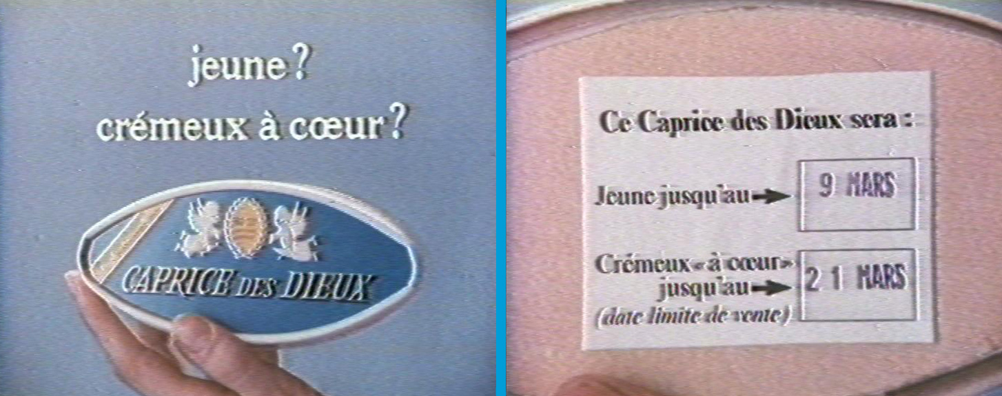

1973

Un petit nouveau, plutôt gourmand
Avec de plus en plus de gourmands parmi les parents et les enfants, Caprice se propose en format familial. Plus grand mais toujours aussi crémeux, c'est 300g de plaisir pour satisfaire toutes les gourmandises de la famille.
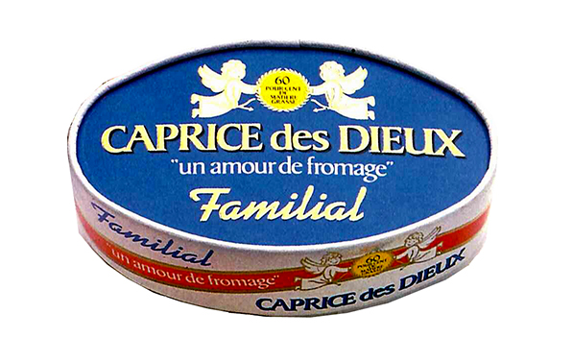
Un fromage
pour toute
la famille
1976

Un Caprice pour chaque occasion
Au-delà du rendez-vous gourmand, la boîte ovale devient au fil des années le prétexte d'attention pour petits et grands : brins de muguet du 1er Mai, cadeaux pour la Saint Valentin et pour les enfants des têtes de clowns à monter !
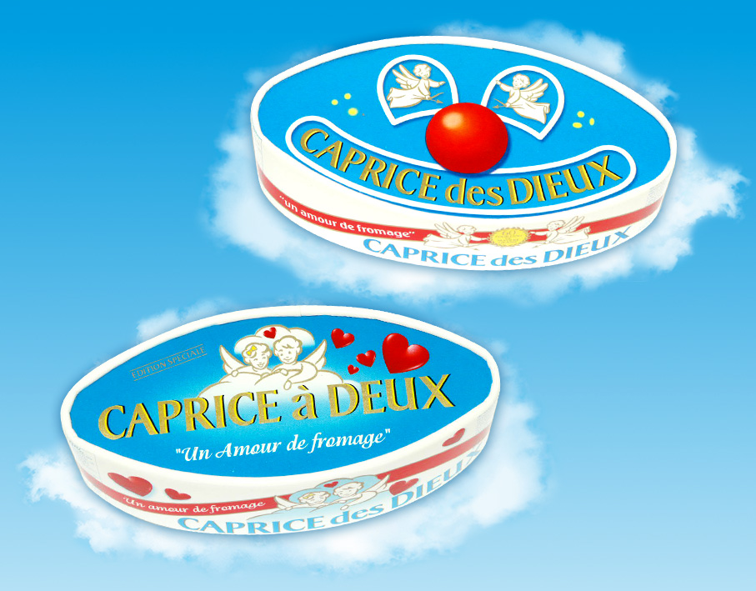

1981

L'amour toujours !
En 1981, les Français peuvent découvrir les cupidons aidant les amoureux à vivre d’amour, d’eau fraîche et de Caprice !

L'Ange sur un arbre
1 milliard
de Caprice
des Dieux
vendus

1984

Un nouveau record !
Caprice des Dieux fête son milliard de fromages vendus à travers le monde ! Mises bout à bout, Caprice des Dieux a déjà fait trois fois le tour de la Terre.

1985

La nouvelle saga publicitaire
Humour et fantaisie sont au rendez-vous pour la nouvelle saga publicitaire Caprice des Dieux : du délestage de skieurs au grand concours d'autruches... Pour les amoureux, toutes les occasions sont bonnes pour se retrouver rien que tous les deux !
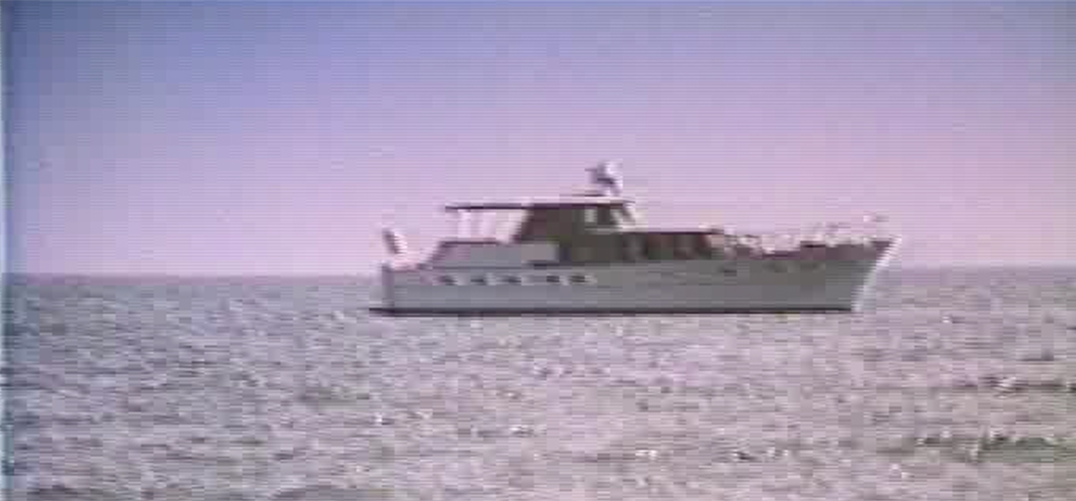

Le Bateau

On se fait
un petit caprice
tous les
deux ?
1988

La Mini Gourmandise
La portion délicieusement fondante et fraîche qui, sans façon, se glisse dans le sac à main, le cartable ou le sac à dos. C'est toute la gourmandise de son grand frère en mini, même cœur fondant, même peau satinée ! Il est recherché pour être dégusté en voyage, et il est plébiscité au travail ou à l'école.
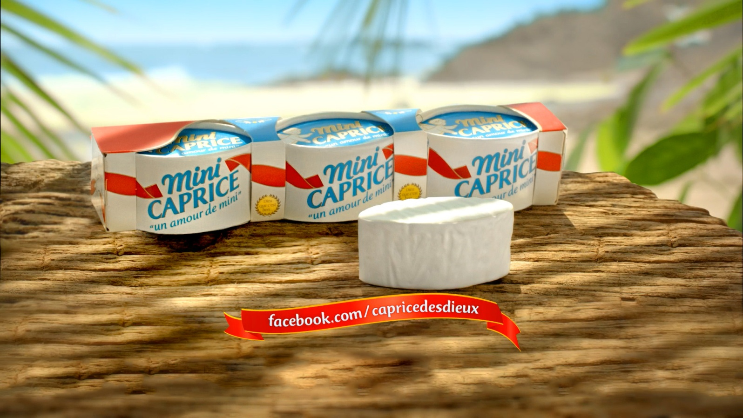

1991

Caprice des Dieux se met aux sports extrêmes
Caprice des Dieux se met aux sports extrêmes et inaugure sa nouvelle publicité de la saga « Caprice à deux » : cette fois-ci les amoureux font le grand saut... en parachute !

Le Parachute

1992

Des cadeaux pour tout le monde
Pour la Saint Valentin, Caprice des Dieux offre un pin's en or sur lequel amoureux et amoureuses peuvent faire graver le prénom de l'élu(e) de leur cœur. Un fromage pour les grands comme pour les petits, Caprice des Dieux prend le chemin de l'école au travers des kermesses. Présent pour soulager les mamans en panne d'idées pour animer ces fêtes de fin d'année scolaire, il arrive avec des stands de jeu et une célèbre petite BD dessinée par Gregiro.
La nouvelle
publicité
de la Saga
Caprice
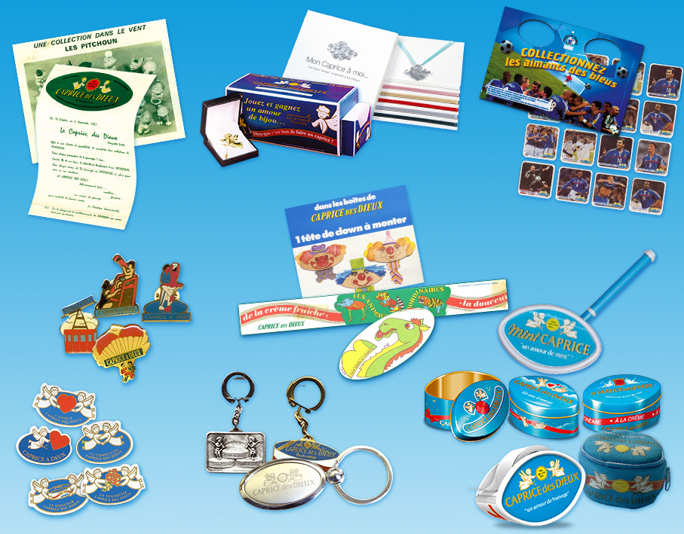
Une fête
Caprice
pour tous
les amoureux
1994

Aux Anges ou Remboursé !
En 1994, Caprice des Dieux crée Aux Anges ou remboursé, une garantie permettant aux consommateurs de se faire rembourser si jamais ils n'étaient pas satisfaits de la qualité de leur fromage.
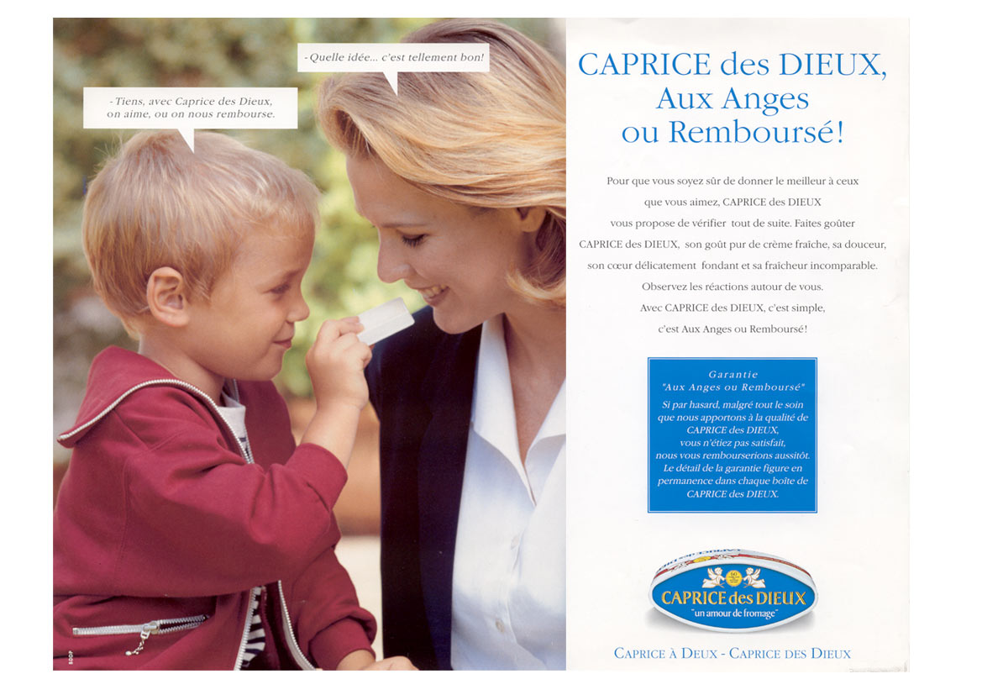

1996

Joyeux anniversaire !
40 ans de douceur, de plaisir et de complicité ! La fête est annoncée le 31 Décembre lors d'une grande opération à la télévision, relayée par Télé 7 Jours. De beaux petits bijoux viennent sceller ces 40 années d'amour et les collectionneurs partent sur le sentier de la boîte d'origine de 1956, rééditée pour l'occasion.
40 ans d’amour
et de caprice

1998

La petite gourmandise du Pape
Au petit-déjeuner, le Saint-Père a un péché mignon : le Caprice des Dieux. Une lettre de remerciement fut même adressée par le Vatican le 29 janvier 1998. Dieu que c'est bon de se faire un Caprice !
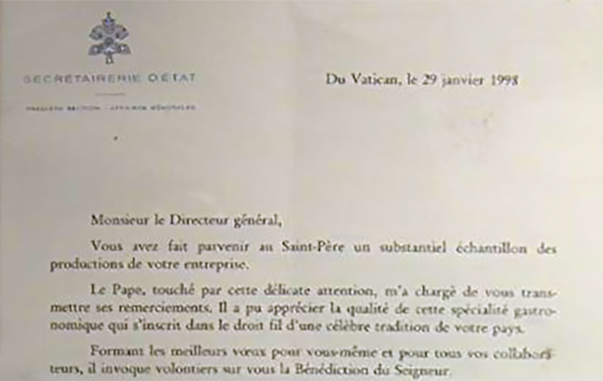

2001

Caprice des Anges, divinement frais
En 2001, un petit nouveau vient agrandir la famille... au bon goût de crème fraîche et à la texture ultra fondante, il est le seul fromage frais qui se déguste sur un plateau. Véritable rituel de plaisir et de gourmandise, il se dévoile pour la 1ère fois sur les écrans des Français en 2005.
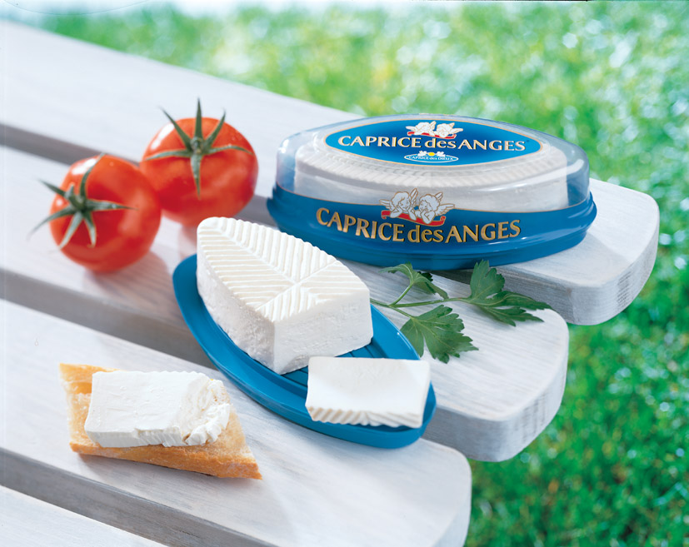
La famille Caprice​s’agrandit

2003

Caprice dans le monde
Depuis sa création, Caprice des Dieux a fait du chemin ! Aujourd'hui, un Caprice des Dieux est dégusté toutes les secondes dans le monde, plus de deux milliards de boîtes ont été vendues dans cent cinquante pays.
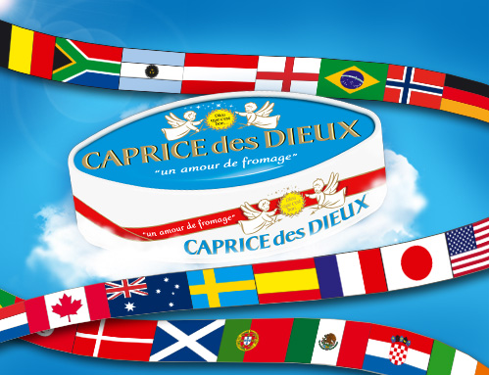

2006

50 ans d'amour !
Comme le temps passe vite : déjà une moitié de siècle ! C'est avec fantaisie que Caprice des Dieux s'invite dans le quotidien des Français pour fêter cet anniversaire hors norme : une vache Caprice est exposée devant l'Opéra de Paris, des magiciens viennent enchanter les rayons des supermarchés, les boîtes métal emblématiques sont distribuées et la marque, en s'associant à TF1, bénéficie de la complicité à l'écran de Nikos Aliagas et Flavie Flament.
Tout le monde
peut déclarer
sa flamme
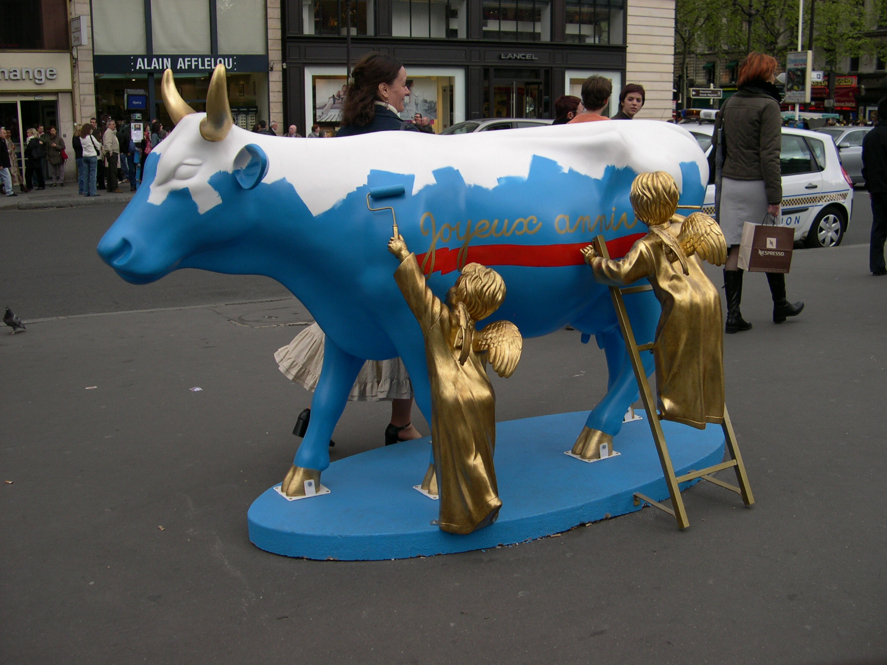

2009

En Cas de Caprice, divin en toute occasion
Le petit dernier fait son apparition en 2009. En Cas de Caprice, un fromage à déguster au fur et à mesure de vos envies pour chacune de vos petites faims ! Dès 2010, on le voit sur les écrans, à la télé et au cinéma.
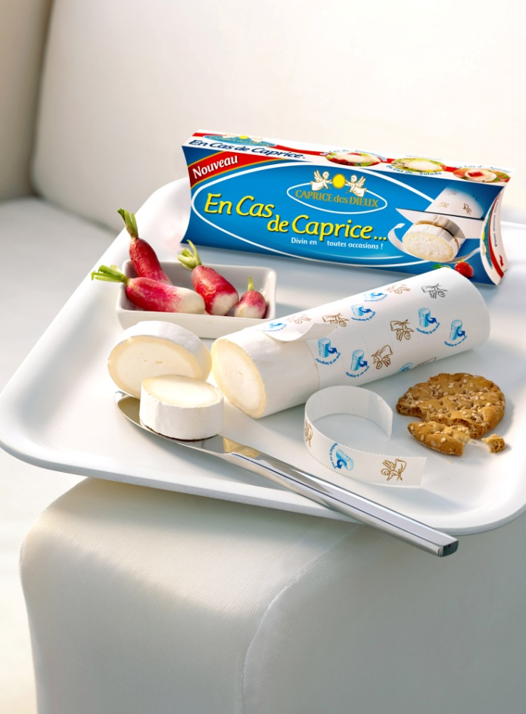

2010

Vivez d'Amour et de Caprice
Tout le monde peut déclarer sa flamme. Les 10 plus beaux messages d'amour sont diffusés en direct sur TF1 le jour de la Saint Valentin !
On n'arrête
pas la saga !

2012

Tous en ligne !
Très actif sur le réseau social Facebook, Caprice des Dieux anime depuis la fin de l’année 2012 une page dédiée au « petit Caprice ». Deux à trois fois par semaine, les malicieux chérubins Ange et Anje proposent à leurs fans des parenthèses de gourmandise et de fantaisie avec leurs petites recettes, des posts actualités et de nombreux jeux concours.

2013

Une nouvelle Saga
En 2013, séduction et charme, les ingrédients du succès de la saga Caprice, sont au rendez-vous pour la nouvelle publicité "Les Sauveteurs". Cette fois-ci les amoureux s'isolent sur une plage déserte après avoir envoyé les Sauveteurs de l'île au large !

Les Sauveteurs

